实验补充说明
之前上课时候讲过会给大家一份更详细的实验说明，一直没时间写。今天群里有几个同学反映实验有些困难，于是我一口气重做了目前所有实验，临时赶了一份实验说明出来，没做什么排版，仅供大家参考，也向大家说声抱歉。
- 熟悉linux常用命名，略
- 安装vmware，略
- 安装Ubuntu12.04 32bit，略
- 解压nachos，略
- 解压后，将Makefile里的gmake改成make
- make
- threads目录下./nachos
- 测试nachos是否安装成功
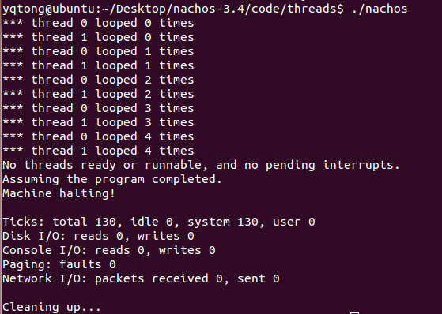
- 至此，nachos安装完成
- 编写双向链表的头文件dllist.h，PDF里面已经给了
- 根据dllist.h编写dllist.cc，例如根据声明编写给队尾添加元素的Append函数（注意，不得完全照搬本文中的代码，仅用作你们参考，用了也跑不起来，下同）
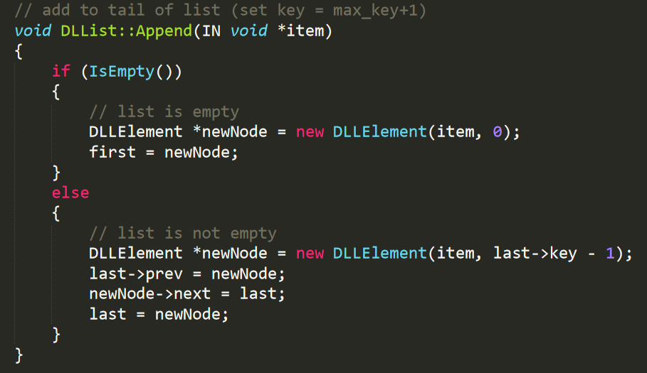
- 至此，双向链表的声明和实现完成。
- 编写dllist-driver.cc，按照实验书要求编写两个函数，一个是随机生成N个数并插入链表，另一个是链表里的N个元素从头部出队并实时打印出队的元素。
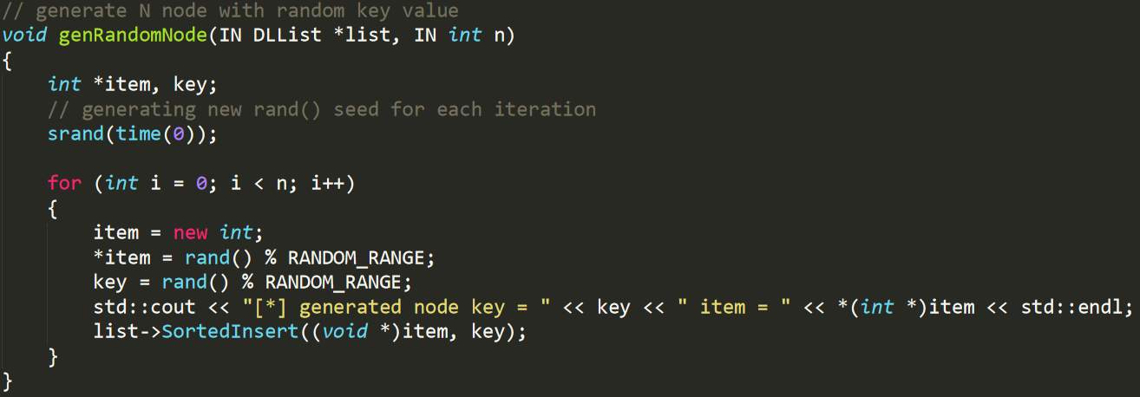
- 测试程序正确性，略
- 至此，双向链表编写完成。
- 把这三个文件放到threads里面
- 修改Makefile.common
- make一下看看有没有错误
- 修改threadtest.cc和main.cc，用线程调用我们编写的链表，例如
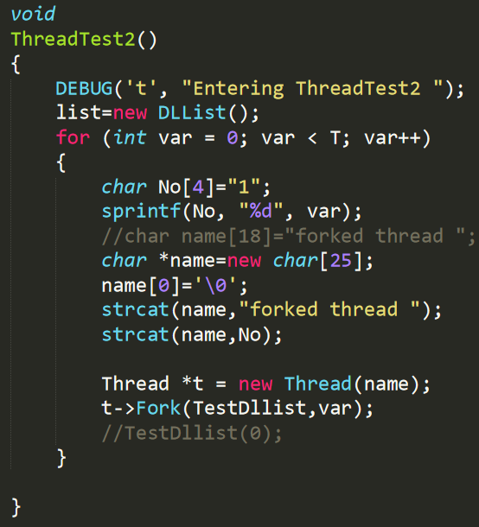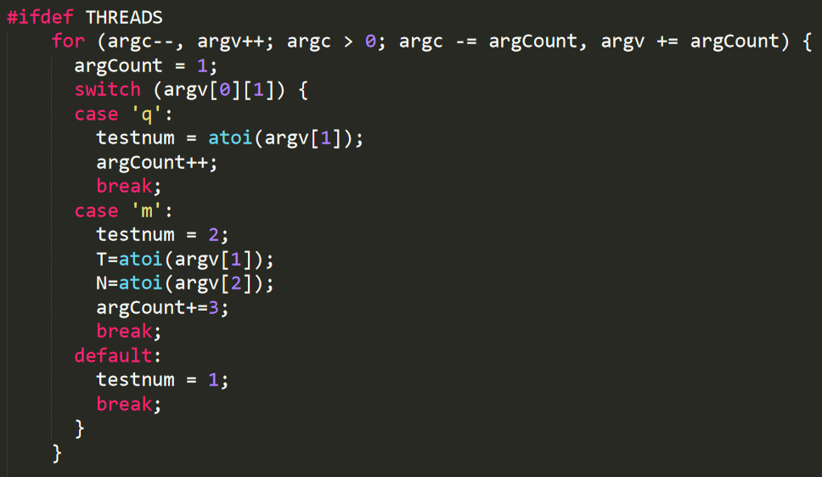

- make一下看看有没有错误
- 至此，我们成功的实现用线程调用链表。
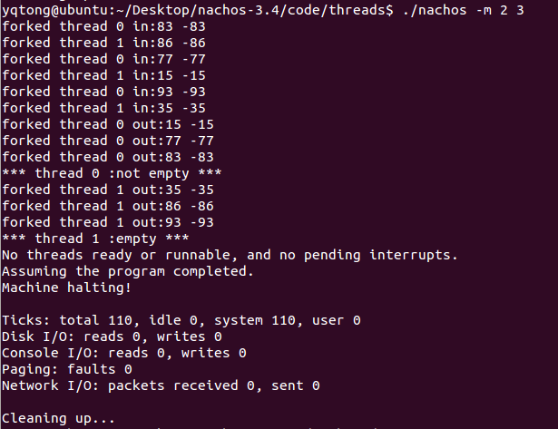
- 在threadtest.cc中适当位置加入currentThread->Yield()（当然也可以在其它地方加）启动强制线程切换体会各种并发问题
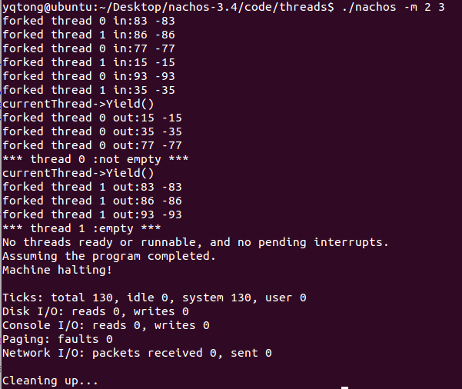
- 每次修改都要make，不强调了。可以看到我的随机函数有问题，每次插入的应该是随机数，但是可以看到启用强制线程切换后结果发生了变化。
- 至此，实验一完成。
- 用sleep实现锁机制和条件变量，修改synch.h和synch.cc
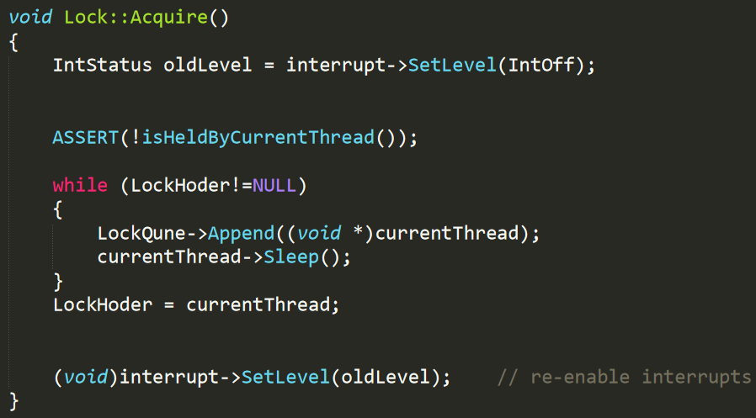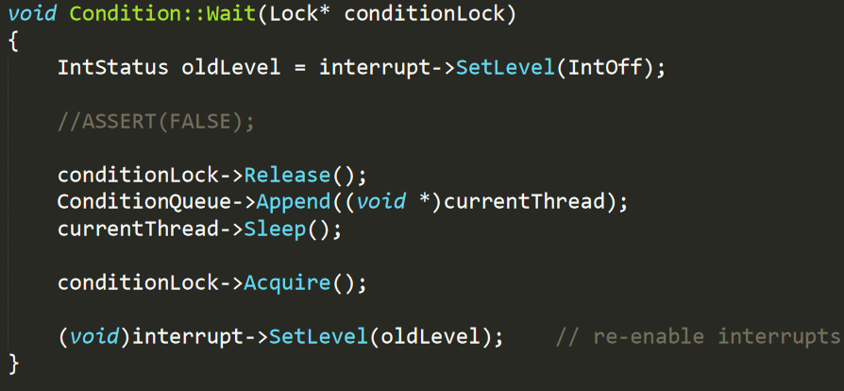
- 为了提交，将文件复制一下另存为synch-sleep.h和synch-sleep.cc
- 至此，用Thread::Sleep实现锁机制和条件变量完成。
- 接着做semaphore
- 实现锁机制和条件变量
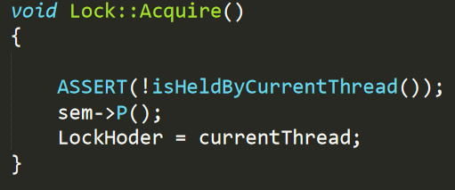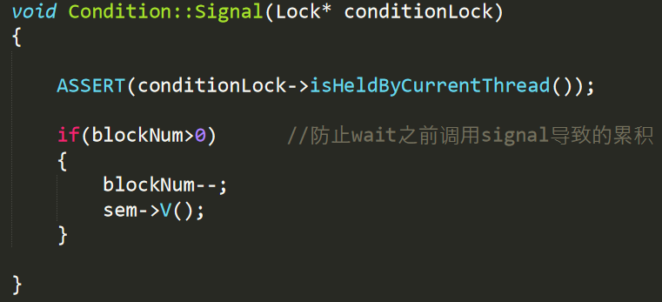
- 为了提交，将文件复制一下另存为synch-sem.h和synch-sem.cc
- 至此，用semaphore实现锁机制和条件变量完成。
- 给实验一写的链表实现互斥，也可以在threadtest.cc里实现
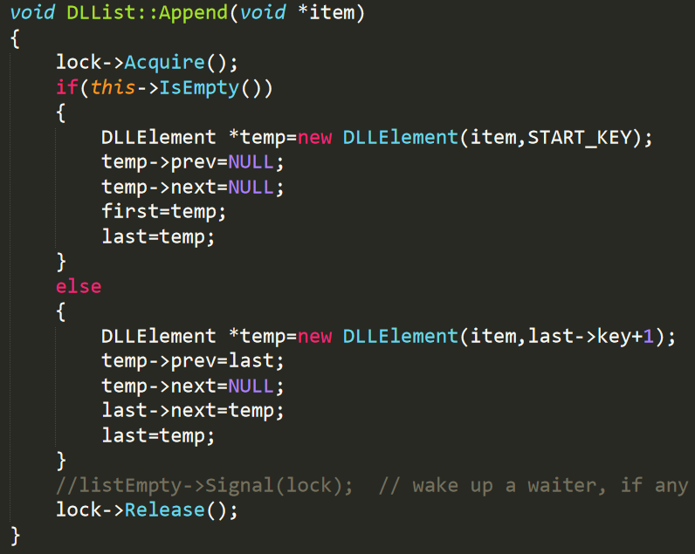
- 至此，修改双向有序链表完成，可以看到每个链表都正确的入队和出队。这里没有用条件变量，仅仅用了锁，之前有位同学询问只用锁就可以实现互斥，为什么锁要和条件变量一起配合使用。对此，可以参考这个博客《浅谈互斥锁为什么还要和条件变量配合使用》https://www.jb51.net/article/102764.htm
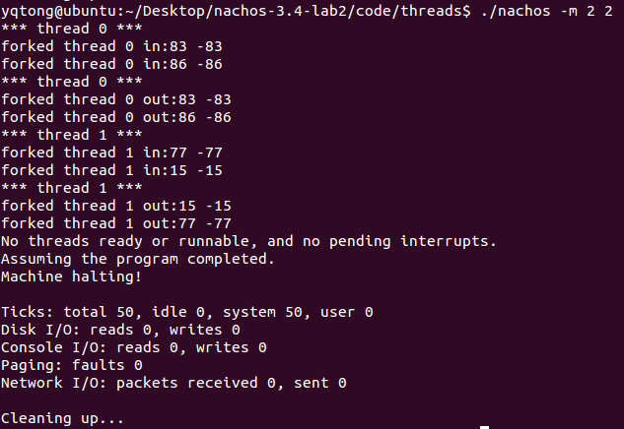
- 去服务器上下载Table.h，略，
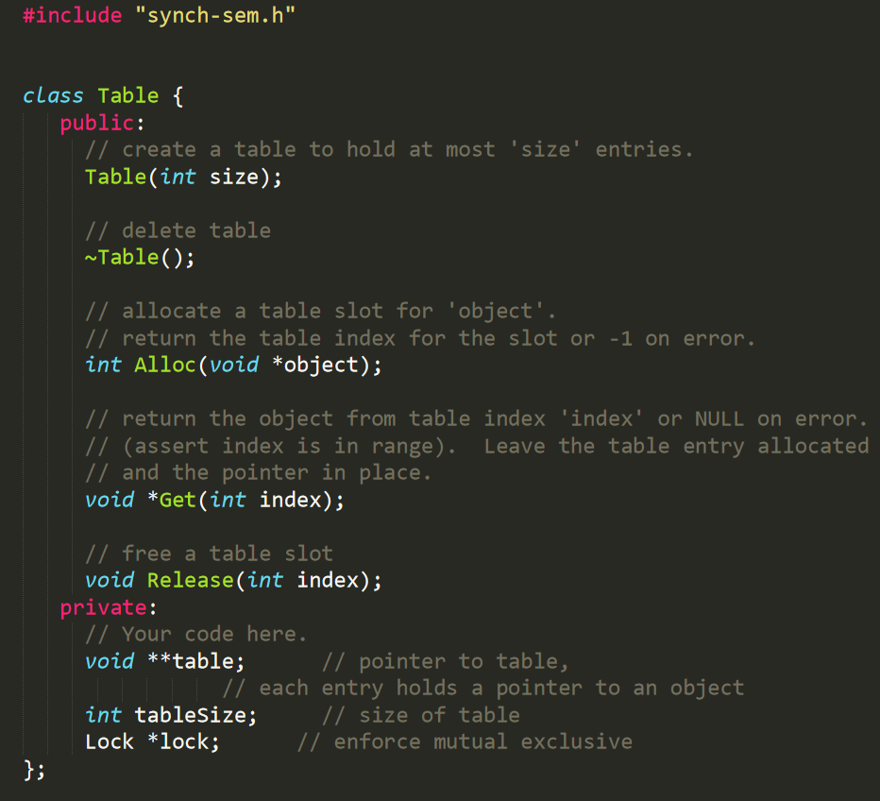
- 对其实现写在Table.cc中，为了线程安全，需要加锁
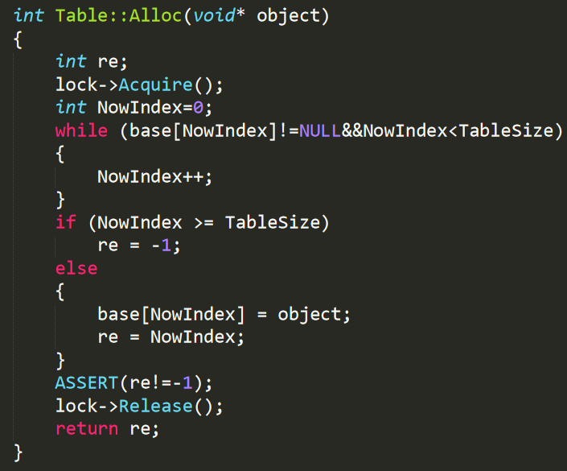
- 修改makefile，make下看看有无错误
- 因为实验书只说了这个Table以后用的到，就按最简的做了，没有测试。至此，实现一个大小受限的缓冲区完成。
- 去服务器上下载BoundedBuffer.h，略，也不截图了。
- 对其实现写在BoundedBuffer.cc中，如果用Semaphore，需要三个信号量；如果用锁机制，需要一个锁和两个条件变量。这里用的是后者
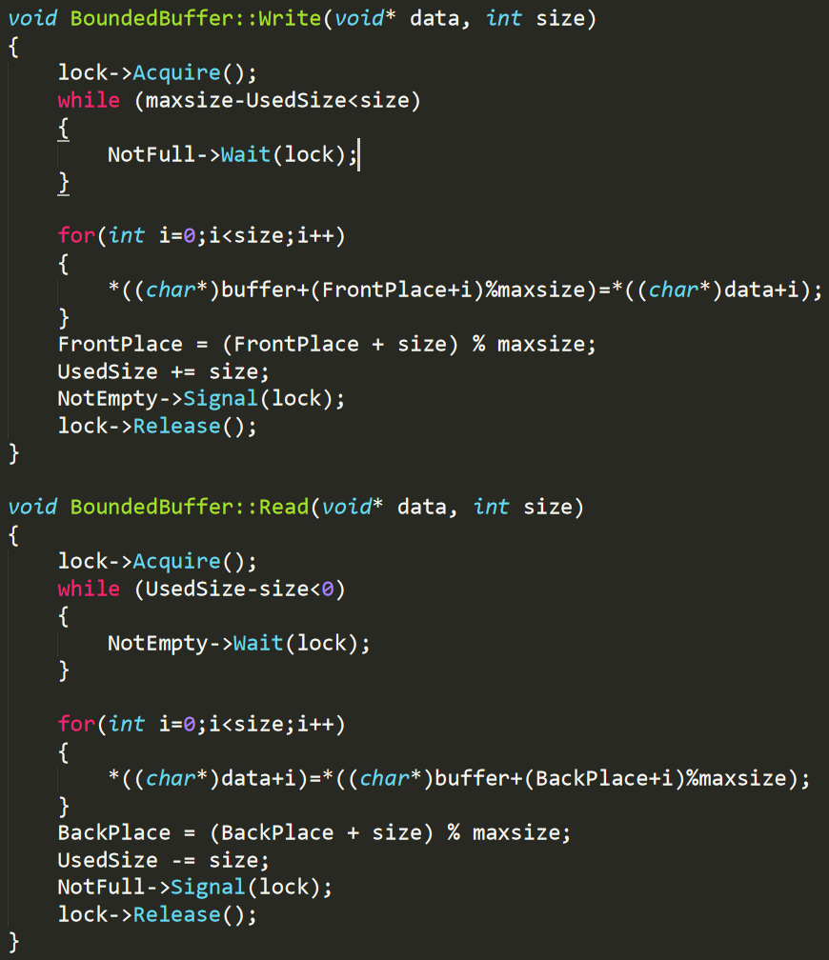
- 修改makefile，make下看看有无错误
- 因为实验书只说了这个Table以后用的到，就按最简的做了，没有测试。至此，实现一个大小受限的缓冲区完成。
- 至此，实验二完成。

